广东省深圳、汕头、潮州、揭阳名校 2021 届高三联考
历 史
一 、选择题： 本题共16 小题， 每小题3 分， 共 48 分。在每小题给出的四个选项中，只有一项是符合题目要求的，请将答案涂在答题卡上。
- "夷夏之辨“在春秋时期曾经是诸侯争霸的舆论利器，而在战国晚期秦与六国的殊死较量中已经完 全被遗弃了，诸侯国大多是站在政治道德角度予以攻击。这种变化表明
  - 华夏与蛮夷之间文化冲突消失 B. 天下一统的整体观念正式形成
C. 礼乐制度下的翱卑秩序已崩溃 D. 趋向统－的民族心理初步具备
2. 我国民间有许多关于二十四节气的谚语，如“节气不等人，春日胜黄金”、“清明前后，点瓜种豆”、“过了芒种，不可强种”等。由此可见，我国古代农耕文明
  - 以天人感应理论为基础 B，注重协调南北方社会生产节奏
C. 崇尚人与自然和谐共生 D. 是统治者重视发展科技的结果
- 有学者指出，门阀士族在汉末大乱中坚守儒家共同体信念，作为清流而身遭党铜；在五胡进入中原时，携带着先进的文化和技术流入南方；在东晋面临北方强敌时力挽狂澜；在南朝以下创上的浪潮中致力于重建新朝秩序。该学者意在强调门阀士族
  - 为平乱治国作出了突出贡献 B. 在乱世中坚守了自身的责任
C. 维护了儒家学说的独尊地位 D. 推动了汀南经济的迅速发展
- 开元 25 年（公元737 年）《唐律》规定，禁止子孙弟侄在没有得到家长同 意的情况下，“辄以奴婢、六畜、田宅及余财物私自质举及卖田宅 ” 。该规定意在
  - 维待家庭和礼会稳定 B. 维护封建等级制度
C.保护私有大地产制度 D. 坚持重农抑商政策
- 宋朝之前，棉花种植主要在边疆地区。北宋建立后，棉花种植由南向北植移。在福建、广东一带盛行；南宋时，植棉区已经逐渐推广到了长江和淮河流域，并且棉纺织业逐渐兴盛。这一变化
  - 推动了区域经济的均衡发展 B. 有利于缓和植棉区的人地矛盾
C. 加速了城市市坊制度的崩溃 D. 得益于黄道婆改进棉纺织技术
6. 自南宋至明，孙悟空形象的变化如下表所示。孙悟空的形象塑造
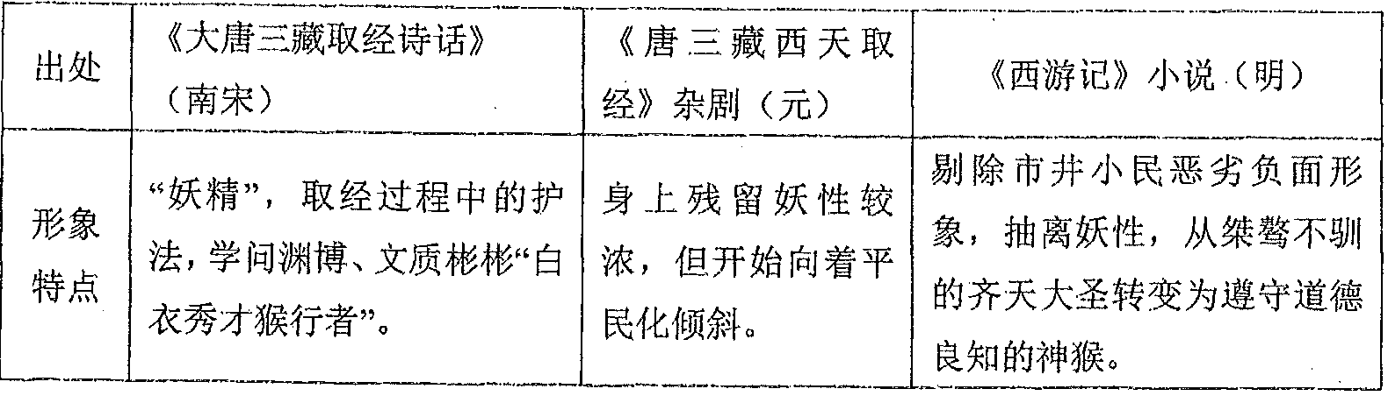

  - 因阶级立场不同而不同 B. 因作者知识层次不同而不同
C. 因时代环境不同而变化 D. 因史料掌握程度不同而不同
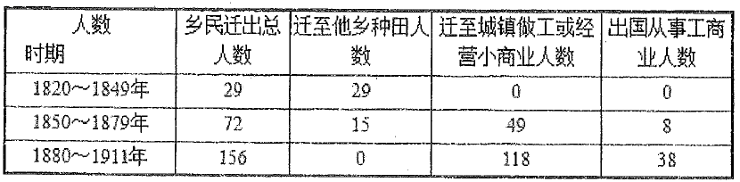
7. 下表是 1820-1911 年间广东沿海某乡居民离乡谋生情况统计表， 这反映了该地区

- 农业生产商品化加强 B. 自然经济的逐渐解体
C. 主动融入了世界市场 D. 城市化进程大大加快
8. 1901 年，梁启超在《国家思想变迁异同论》一文中指出：“今欧洲列强皆挟其方刚之力以与我竞争，而吾国于所谓民族主义者犹未胚胎焉。凡国而未经过民族之阶级者，不得谓之为国。”其意在
A. 批判传统封建礼教 B. 推动维新运动开展
C. 主动融入了世界市场 D. 城市化进程大大加快
9.据统计，仅1943年上半年，《解放日报》上出现的模范人物多达 600 名以上，有关南泥湾和南区合作社的新闻报道达40余条。1943年冬，召开全边区劳动英雄大会，表彰了一批先 进人员。这些做法
  - 起到了社会动员的作用 B. 推动了国民大革命的开展
- 巩固了农村革命根据地 D. 扩大了抗日统一战线阵营
10.1950年9月7日，上海市人民政府决定将旧上海由殖民者强行占地建造供其赌博享乐的跑马厅改建为人民公园、人民大道和人民广场。这表明人民政府
  - 开启大城市规划改造的新局面 B. 构建与新政权一致的意识形态
C.践行人民当家做主的政治理念 D. 清除西方殖民主义的历史痕迹
- 罗马法规定：每一种类型的诉讼中都有－套诉权与之相配套，必须保障当事人在诉讼过程中积极并且完整地行使了该类诉权，否则，一旦抑制了当事人的诉权，审判结果便是不公正的。这说明
A.法律服从民众意愿 B. 平民权利得到保障
C.法律面前人人平等 D. 程序正义受到重视
12.下面是1500 年－一1640 年英国小麦价格变化示意图， 对该变化趋 势的成因评述正确的是

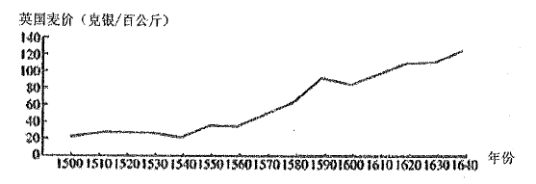

A. 货币贬值引起商品价格持续上升 B. 殖民地为小麦出口提供广阔市场
C. 工业城市发展使粮食需求量大增 D. 市场经济环境下价格随需求波动
13. 在19世纪三四十年代，英国各地霍乱多发，人们意识到城市的水质关乎居民的生死， 1846-1865年间一共有51个市政府新建或购买了供水公司，取代了原有的私人水公司，在 1866年到1895年，又有176个城市提供市营自来水。这表明英国
A. 工业革命推动民众消费观念更新 B. 自由主义经济理论受到严重挑战
C. 公共事件促进了政府职能的转变 D. 观念更新助推生产与资本的集中

14.19 世纪中期，有文章写道：“单是大工业建立了世界市场这一点，就把全球各国人民.........彼此紧紧地联系起来．．．．．．大工业使所有文明国家的社会发展大致相同，以致在所有这些国家，资产阶级和无产阶级都成了社会上两个起决定作用的阶级，它们之间的斗争成了当前的主要斗争。上述观点
A. 具有自由主义的典型特征 B. 表达出启蒙思想的核心内涵
C. 符合科学社会主义的主张 D. 屈于社会进化论的思想范畴
15.“当法国革命使这个理性的社会和这个理性的国家成为现实时．．．．．理性国家完全破产了．．．．．．早先许下的永久和平变成一场无休止的掠夺战争。”与材料中艺术风格相似的文学作品是
A. 《解放了的普罗米修斯》 B. 《老人与海》
C. 《自由引导人民》 D. 《人间喜剧》
- 下表为 20 世纪 60-70 年代国际限制核武器的部分条约。
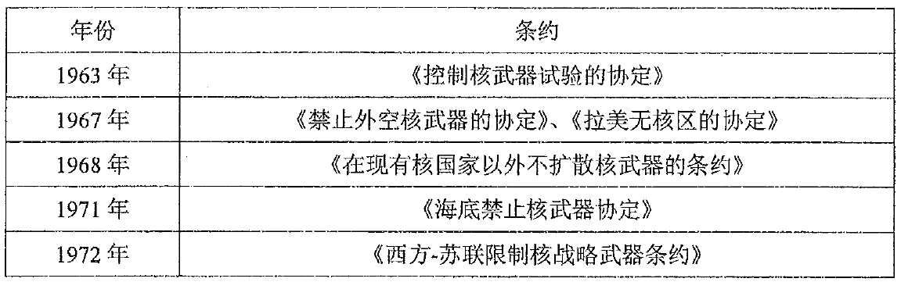

据此表可以得出的结论是
A 和平与发展已经成为时代的主题 B. 冷战中理性外交有利于世界和平
C. 美苏争霸的双方处于均势的状态 D. 美苏双方意识形态对抗逐渐消失

二.、非选择题： 本大题包括6小题，共 52分。其中第17-19 题为必考题，每个试题考生都必须作答，共40分。第20-22为选考题，考生根据要求作答，每题12 分。
（一）必考题： 共 40 分
17.（14 分）阅读材料， 完成下列要求。

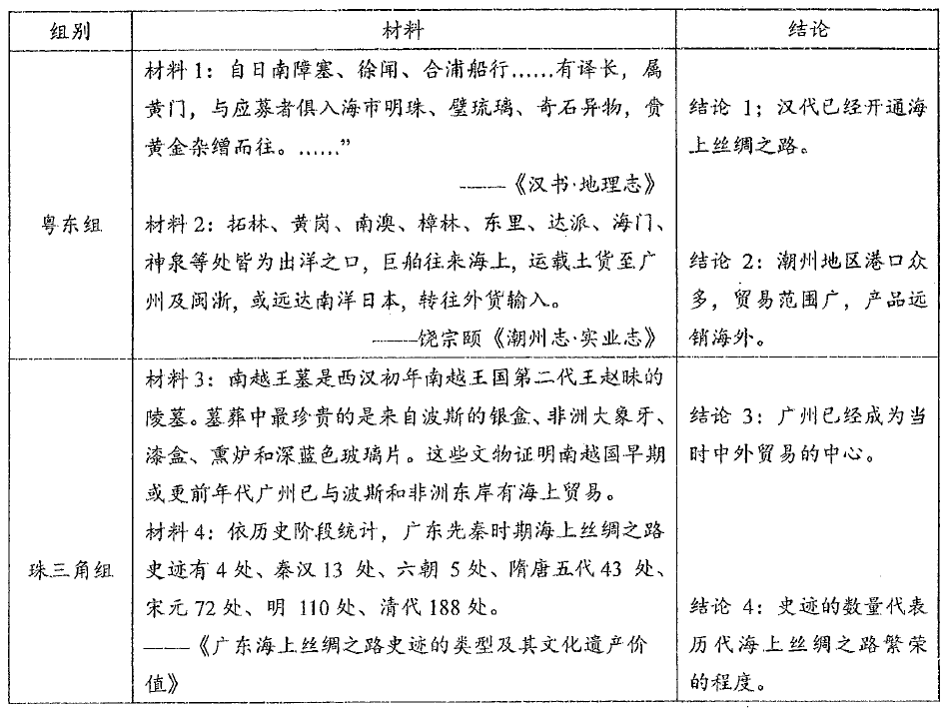
丝绸之路是中国古代对外交往的重要贸易通道，围绕“丝绸之路的历史记忆“这一话题，深圳翠园中学、肇庆中学（珠三角组）、揭阳一中和潮州金中（粤东组）的同学们展开了一次跨区域的交流。下表为两个研究小组展示的材朴和所得的结论。

请回答：（1）哪个结论是从材料可以直接推导出来的？（2分）
同学们所使用涉及的史料哪些属于第一手史料（2分）
（2）本次研究交流的话题是”丝绸之路的历史记忆”，请任选一个组别加入，列举出当地与海丝之路相关的—处历史遗迹 ( 2 分）， 同时谈谈你对海丝之路的认识。

18. (14 分）阅读材料， 完成下列要求。

中美关系从来都不是一帆风顺的，总体说来是向前发展的。
材料一《时代周刊》是美国的时事性周刊之一，对国际重大事件进行跟踪报道。《时代周刊》对中国的报道有以下内容：

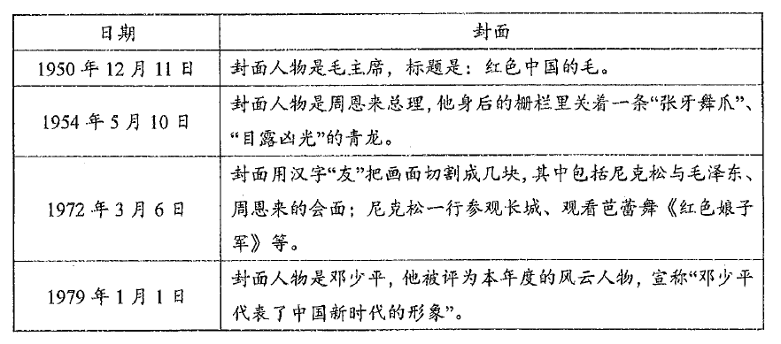

材料二 “中国崛起而带 来的挑战， 是美国在 21 世纪前期面临的最重大的挑战之一”。 美国国防部公布的报告指出，“中国作为一个大国的崛起提出了一系列潜在挑战”。”中国既不能容忍美国在亚太地区长期的军事存在，也不会接受美国在该地区的主导权”。
——摘自美国国防部《东亚——太平洋地区安全战略报告》
材料三 包容可以说是人类文明进步的标志。早在中国古代就有思想家明确地提出”和而不同”“和为 贵”的理念。．．．．．．中国是一个负责任的大国，主张国家间应相互尊重、平等相待、和平共处，坚持联合国宪章和国际关系基本准则，倡导通过和平万式和外交渠道解决分歧与争端，反对诉诸武力和干涉别国内政。
- -李克强在英国智库的演讲《共建包容发展的美好世界》
请回答：
（1）结合所学指出材料中70 年代美国对中国的态度发生了怎样的变化？ 分析这一变化的政治影响。( 6分）
（2）指出材料二中美国的战略变化并结合所学分析其原因。 ( 4分）
（3）依据材料三并结合所学，概括当前我国政府应如何利用”包容”的历史传统来应对复杂的国际环境？ ( 4分）

- (12 分）阅读材料， 完成下列要求。
材料 关于中国近代历史， 国内学者著述颇丰，叙述各有侧重，有的以近代某一重大历史事件为中心展开论述，有的以某一年份、某一阶段的历史为研究对象。如陈旭麓的《近代中国社会的新陈代谢》、茅海建《天朝的崩溃》、张鸣《辛亥： 摇晃的中国》、王中亚《建党 1921：他们改变了中国》等。
结合所学中国近代史知识，就中国近代某一重大历史事件或历史时期（可就整个近代，也可就近代某一时段），自拟一个能够反映其特征的书名，并运用具体史实予以论证。（要求：论证充分， 史实准确，表述清晰。）

（二）选考题 ： 共 12 分
请考生在第 20、21、22 三道历史题中任选 一题作答， 如果多做， 则按所做的第一题计分。作答时用 2B 铅笔将所选题目对应的题号涂黑。
- (12 分）【历史—— 选修 1: 历史上重大改革回眸］
材料一 封建制度的巨大中心是罗马天主教会。它把整个封建的西欧联合为一个大的政治体系，...... 它给封建制度绕上了一圈神圣的灵光。它按照封建的方式建立了教阶制。最后，它本身就是最有势力的封建领主，拥有天主教世界的地产的整整三分之一。要在每个国家内从各个方面成功地进攻世 俗的封建制度，就必须先摧毁它的这个神圣的中心组织。
一－摘编自人教版《历史 选修 1》

材料二 16 世纪伟 大的 宗教 改革使得 互不了解 的各国人民突然接近起来， 并且通过新的共同信仰 ，紧密联合在一起。维登堡大学教授马丁·路德的《九十五条论纲》系统阐发了宗教改革的主张，得到大多数师生的支持。该大学的自由教育吸引了布鲁诺前往。加尔文在巴黎大学受过严格的思想训练，他的《基督教原理》被认为是16世纪最有学术价值和最严谨的宗教著作。他创办了日内瓦学院，毕业的传教士被派往荷兰、英国等地；他领导的宗教改革使荷兰摆脱了西班牙和德意志帝国的统治， 并为英国资产阶级革命的第二幕提供了意识形态的外衣。加尔文教是当时资产阶级经济利益的真正的宗教外衣。
－摘编自人教版《历史 选修1》 和《大革命与旧制度》
（1）根据材料一并结合所学知识， 指出 16 世纪欧洲宗教改革的必要性。（ 6 分）
（2）根据材料二并结合所学知识， 说明欧洲大学对推动宗教改革发挥的作用。（ 6 分）

21.（12 分）【历史一选修 2: 20 世纪的战争与和平】
材料 与一战不同的是，自由成为二战中美国官方的战斗口号。然而，“自由”的主张与美国国内严重的种族歧视有着激烈的冲突与明显的反差。1940 年冬，75%的国防工业不接受黑人，黑人在征兵入伍上也面临许多限制。二战所创造出的特殊环境与条件激发了黑人的种族意识、政治意识和寻求变革的渴望，同时也为民权运动创造了巨大的 机会和良好的社会环境。1946 年，全国有 色人种协进会的成员增加到45万多人。在协会的努力下，先后通过诉讼促使最高法院先后宣布祖父条款、白人预选制和歧视性文化测试等州法律违宪。二战使美国白人对黑人的观念因为黑人在战争中的杰出表现有了改变。但是这个改变是不彻底的，对黑人的歧视仍然根深蒂固地存在。但这为战后反种族主义、黑人争取平等的公民权打下了思想的基础，也促使了战后黑人民权运动的蓬勃发展。
----摘编自燕青《浅析二战对于美国黑人民权运动的影响》
（1）根据材料并结合所学知识，概括二战期间美国黑人民权运动兴起的背景。 （6分）
（2）根据材料并结合所学知识，分析二战期间美国黑人民权运动的影响。（6分）

22.（12 分）【历史——选修 4: 中外历史人物评说】
材料 苏定方 (592 ~667)，冀州武邑（河北武邑县）人，历仕太宗、高宗两朝，深受倚重。显庆元年 (656 年），西突厥进犯 ，苏定方再次征讨突厥，歼灭突厥兵数 百骑， 西突厥实力 大为削弱， 西域局势暂时得到缓解。苏定方在西域修建亭障，整治道路，在丝绸之路沿线开展烽燧屯戍。显庆五年( 660 年），苏定方攻灭百济后 ，又率军攻破了当时朝鲜半岛上的笫一强国高丽，屡战皆捷。麟德元年 （664 年），唐高宗 再次派苏定方前往西域， 全面负责唐朝西部的 军事防御，年逾古稀的 苏定方在 西北边陲度过了他戎马生涯的最后四年。乾封二年( 667 年），苏定方去世，终年 76 岁。
一－摘编自张安福《远略雄心：西域两千年》
（1） 根据材料并结合所学知识，概括苏定方的历史事迹。（6分）
（2）根据材料并结合所学知识，说明苏定方历史事迹的影响。（6分）

